faits divers 45

Trop ivre pour conduire, il laisse sa fille de 12 ans prendre le volant
Les gendarmes de la brigade d’Ampuis, dans le Rhône, ont été intrigués par une voiture qui roulait sans ses phares samedi après-midi à Saint-Romain-en-Gal.
Ils ont donc contrôlé le véhicule et se sont rendus compte que c'était une fillette, âgée de 12 et demi, qui était au volant.
Son père, ivre, était sur le siège passager. Son frère était tranquillement assis à l'arrière avec un copain.
Le papa, qui n'était plus titulaire du permis de conduire, a été placé en garde à vue et comparaîtra devant le tribunal correctionnel de Lyon en octobre prochain pour "mise en danger de la vie d’autrui" et "conduite en état d'ivresse" et "conduite sans permis".

Il oublie sa femme à la station-service et s'en aperçoit qu'après 100 km
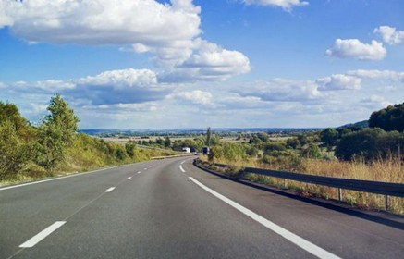
Un couple d'argentins et leur fils de 14 ans rentraient de leurs vacances au Brésil lorsqu'ils se sont arrêtés dans une station-service.
Le père de famille a fait le plein puis est allé aux toilettes. Il a ensuite repris la route sans se rendre compte que sa femme n'était plus dans la voiture.
En fait, son épouse avait passé la première partie du voyage à dormir sur la banquette arrière. Elle s'est réveillée pendant que son mari faisait sa pause pipi et a décidé, sans l'en avertir, d'aller acheter des gâteaux pour grignoter durant la suite de la route.
Lorsqu'elle est sortie de la boutique, leur véhicule n'était plus là. Elle a tenté de les joindre par téléphone, mais ce dernier ne passait pas.
Leur fils, assis à l'avant, était trop occupé à jouer sur son GSM pour s'apercevoir que sa mère était sortie du véhicule.
Ce n'est que 100 km plus loin que l'époux s'est rendu compte de l'absence de sa femme. Il a donc fait demi-tour et est retournée à la station quelques heures plus tard.
A leur arrivée, folle de rage, la mère de famille a donné des violents coups de pieds dans la voiture.

